山东理工大学退休教职工服务指南
- 退休教职工报到
退休教职工报到流程
到离退休工作处综合科201室（博大花园农行西邻）报到
（在离退休工作处网站--服务专区下载“山东理工大学退休教职工登记表”，正反面打印，一式二份，并携带一张1寸照片。电话2782123）。
↓
根据退休教职工居住地点分配到相应科室
电话：一科2781345、2787172；二科东校区2313084、瑞贤园2760557；三科2770741。
↓
到所属科室报到，编入小组
↓党员
党员组织关系转移
离退休党支部（一科一至十一支部；东校区一、二支部，瑞贤园一、二支部；三科党支部）。
↓
加入小组或支部微信群；关注离退休工作处微信公众号；加入老年社团等。
离退休工作处微信公众号
二、需要关注的重要信息
（一）离退休工作相关信息会在离退休工作处网站（https://lgdltc.sdut.edu.cn/）、山东理工大学离退休工作处微信公众号、各科宣传栏发布，各小组也会跟进，请及时关注。
（二）重要提醒：如果更换家庭住址或联系方式、出国超过半年、生病住院等，请及时告知所在小组组长或支部书记。
（三）福利发放：注意各科通知，根据校工会情况发放实物或购物券/折现。
（四）社团信息：我校现有校书画诗词协会、摄影协会及银杏艺术团、老年书画学会、太极养生园、门球协会、气排球协会、银翎秀模特社团等，欢迎大家根据爱好积极自愿参加。工作日可到老干部活动中心活动（棋牌、阅览、书画、乒乓球等文体活动），或参加志愿服务活动。
（五）重要联系电话：
人力资源处薪酬管理科：2780501，社会保障科：2787736
计划财务处预算管理部：2780015
校医院医疗保险办公室：2787273，医务科：2782180
后勤管理处维修服务中心：2787777
工会福利部：2780963
安全保卫处治安一科（西校）：2782067，二科（东校）：2313086
信息化建设与管理处：2780028

三、退休待遇明白纸
（一）退休教职工退休当月发放在职工资，退休次月起开始发放退休养老待遇。养老待遇分为统筹内和统筹外两部分。
（二）统筹内退休待遇由淄博市社保中心核定，分每月12号左右淄博市社保中心发放的养老金和每月15号左右省职业年金托管机构发放的职业年金两部分，每月分别支付到退休教师个人社保卡。待遇标准可以通过微信小程序“爱山东”或下载“爱山东”APP查看。
（三）统筹外养老待遇即学校发放项目，由学校通过个人工资卡按照原工资发放时间发放，具体数额可通过“山东理工大学计划财务处”微信公众号或学校办公系统“财务查询系统”查看。
咨询电话：人力资源处社保科2787736
市社保中心养老保险待遇审定科2790898（待遇计算核定）
机关事业养老保险科2793028（养老金发放及调资）


统筹内退休待遇说明及计算方式 统筹内养老金计发办法举例

四、党员党费缴纳

离退休工作处党委党费缴纳工作流程
按照学校党委组织部规定的党费缴纳标准计算应缴党费数额（在职党员按每年3月份工资额计算，退休党员按基础养老金计算）。
↓
党员每年5月、11月在所在支部缴纳党费。
↓
党小组长负责收取所在小组党员党费，收齐后由各党支部组织委员汇总、上缴。
↓
5月30日前、11月30日前，各科管理员负责收取所属支部党费，核对交费党员人数、党费数额。
↓
按照帐款分离原则，处党委安排2位同志收取全处各支部党费，汇总并填写“缴纳党费凭据”、归档“党费收据清单”，经党委组织委员审核后上缴学校财务处和党委组织部。
↓
党委书记在年末以适当方式公布党费缴纳、使用情况。

五、因私出国（境）审批
离退休教职工因私出国（境）审批流程
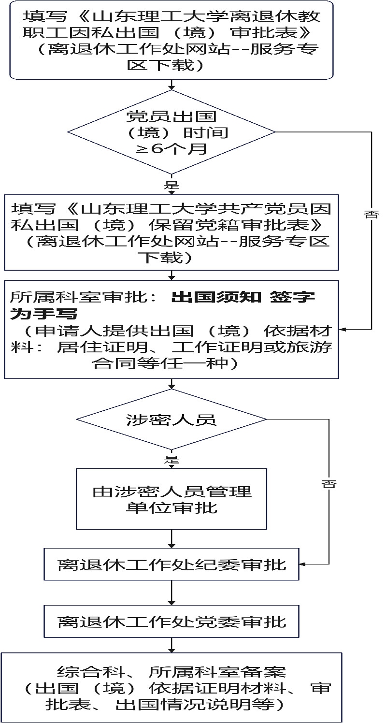
备注：
1.回国后及时到所属科室销假；延期回国时，应重新履行审批手续。
2.中层及以上干部将所持因私证照交由学校党委组织部统一保管，并将出国时间、行程及在外表现情况向离退休工作处党委书面汇报。
3.出国（境）时间超过一年的，每年12月份向所属科室提供本人生存证明。

六、慰问金报销

离退休教职工慰问金报销流程

离退休教职工  住院 |  | 离退休教职工  去世 |  | 离退休教职工  直系亲属去世
↓ ↓ ↓
告知所属科室，所属科室作好记录
↓
提供相关证明（住院单或病历、去世证明或火化证明等），所属科室复印留存
↓
所属科室填写《网银发放明细表》及《支出情况汇总》
↓
分管处领导审核
↓
所属科室向综合科提交《网银发放明细表》及《支出情况汇总》
↓
综合科汇总报销（发放到工资卡）
注：生病住院每年报销一次。

七、离退休教职工去世丧事办理

离退休教职工去世丧事办理流程
离退休教职工去世后由家属，或所在小组组长通知所属科室
所属科室工作人员及时慰问，并询问有关情况
所属科室工作人员报告处分管领导
探望逝者家属并议定丧仪事项
张贴讣告，租车，殡仪馆送别逝者
告知逝者家属办理丧葬费、抚恤金等有关事宜
张贴讣闻，发放丧葬补助600元（发工资卡）

举行告别仪式
不举行告别仪式

八、逝世离退休人员丧葬费、抚恤金发放明白纸
（一）丧葬费：根据《关于修订行政事业单位职工丧葬费补助标准的通知》（鲁财综[2003]40号）要求，事业单位的干部职工（包括离、退休职工）逝世后，丧葬费补助标准为每人1000元。
（二）病故一次性抚恤金：根据《关于事业单位工作人员和离退休人员死亡一次性抚恤金发放办法的通知》（人社部发[2008]42号）《关于企业和事业单位离休干部病故一次性抚恤金有关问题的通知》（组通字[2014]33号）要求办理。
1.离休人员：40个月的基本离休费+上年度城镇居民人均可支配收入的2倍（以上年度国家统计局网站公布的标准计算）；
2.退休人员：20个月的基本退休费。
（三）手续办理
请携带以下材料前往人力资源处办理手续，之后到计划财务处报销（需提供户名、开户行、账号）。需提供：
1.死亡证明复印件1份；
2.火化证明复印件1份；
3.领取人身份证复印件1份；
4.领取人与逝世人员关系证明（结婚证、户口本等）复印件1份。
备注：领取人按下列关系排序：配偶---子女---父母---兄弟姐妹；非本人前来领取须出具委托书（委托人签字、按手印）；有多个兄弟姐妹的须同时到场，不能到场须出具委托书。

联系人：人力资源处薪酬管理科李老师
联系电话：2780501
办公地点：鸿远楼7楼701-1

九、去世教职工医疗保险个人账户余额退款流程
（一）学校模拟医疗保险个人账户余额退款流程
1.代办人须携带退款人身份证复印件、代办人身份证原件，到西校区校医院医保办（405室）办理退款手续，领取个人账户余额退款单。咨询电话：2787273（88273）。
2.携带个人账户余额退款单到学校后勤财务办理退款手续。
（二）淄博市医疗保险个人账户余额退款流程请咨询
淄博市医保咨询电话：3120000
淄博市政务中心医保窗口电话：3169005、3065005
办理地址：淄博市政务中心（博物馆广场东侧）一楼医保窗口；
去世人员相关材料：死亡证明、身份证、银行账号；
办理人需持本人身份证，到医保窗口签承诺书，交相关材料。
请打市政务中心医保窗口电话咨询后再去办理。

